Инструкция по подписанию передаваемых электронных документов двумя электронными подписями (ЭП)

На компьютере с ПО ViPNet Деловая почта должны быть установлены в хранилище «Личные сертификаты» электронные подписи руководителя медицинской организации и главного бухгалтера, если их нет- то установите требуемые ЭП.

ПО ViPNet должно быть не ниже версии 4.5.3, ПО КриптоПро CSP 5.0

**1.Предварительная настройка абонентского пункта для автоматической подписи отправляемых файлов ЭП руководителя**.

Запустите ПО ViPNet Деловая почта и проверьте наличие установленного параметра (должна стоять галочка) «Разрешить использование сертификата из хранилища ОС»

Путь «Инструменты» - «Настройка параметров безопасности»- «Администратор»- «Электронная подпись»

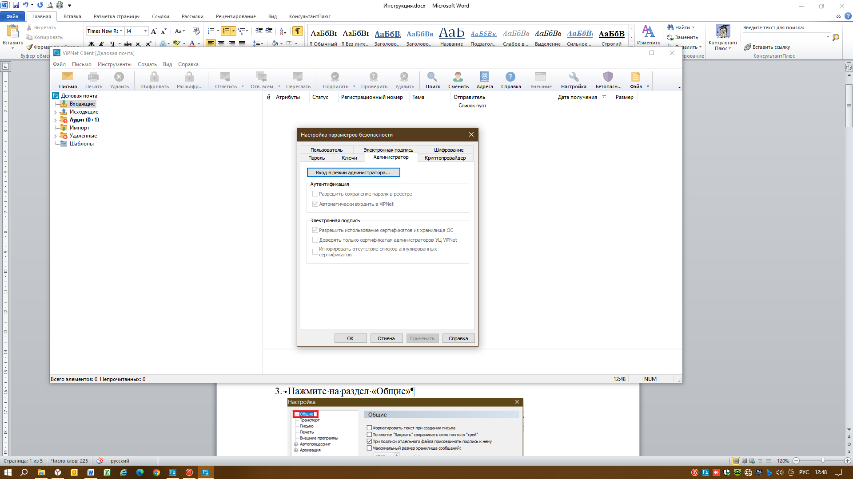

Далее выбрать раздел «Инструменты», пункт «Настройка…»

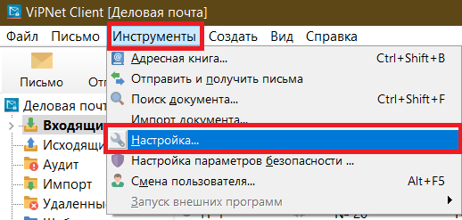

Раздел «Общие»

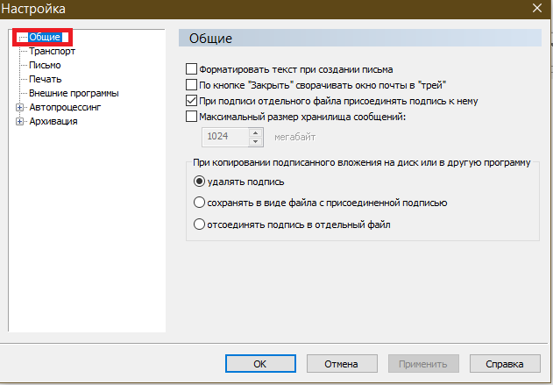

Поставьте галочки автоматически шифровать и подписать письмо

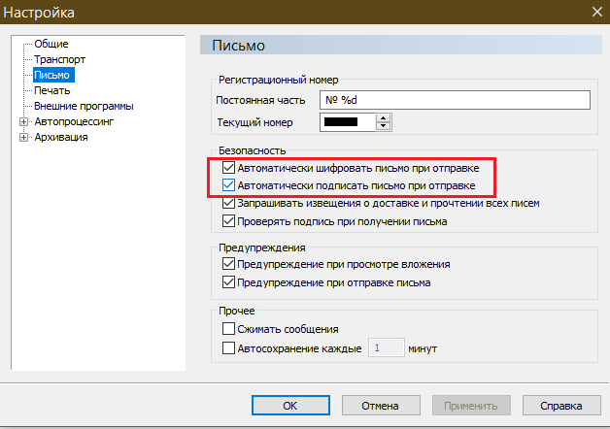

Выберите раздел «Сервис» и пункт «Настройка параметров безопасности»

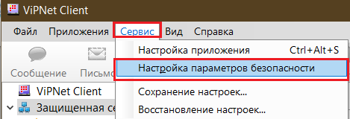

Нажмите на вкладку «Электронная подпись», пункт «Выбрать»

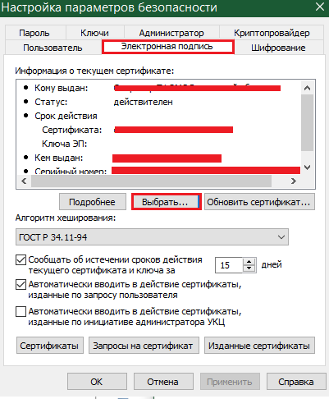

Выберите из списка сертификат руководителя медицинской организации и нажмите «ОК»

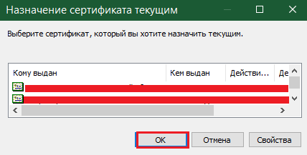

**2.Создание письма**

Чтобы создать письмо нажмите на значок «Письмо»

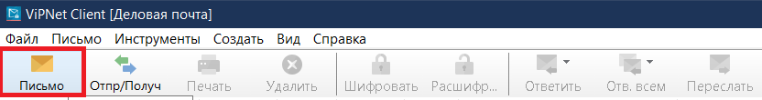

Нажмите на значок «Получатели» и добавьте получателя «АП РОФОМС»

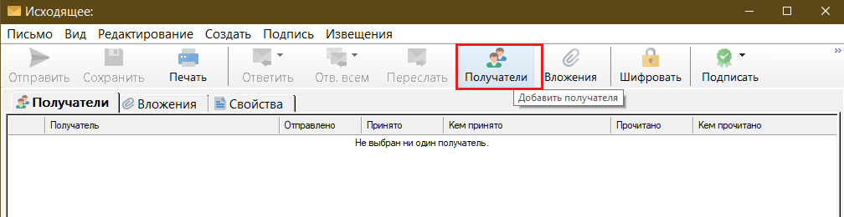

Нажмите правой кнопкой мыши на белом поле во вкладке «Вложения» выберите пункт «Вставить файл» чтобы добавить файл для отправки

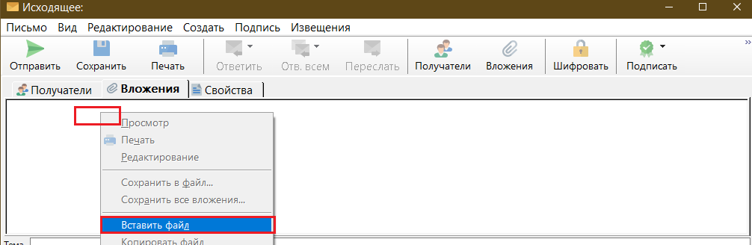

**3.Подписание второй ЭП**

Для подписания отправляемого файла второй подписью (ЭП главного бухгалтера) нажмите на значок «Подписать» выберите пункт «Другим сертификатом»

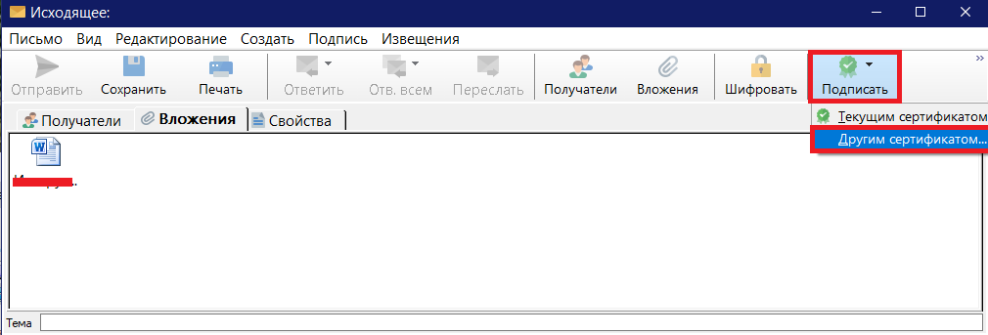

Выберите подпись главного бухгалтера и нажмите «ОК»

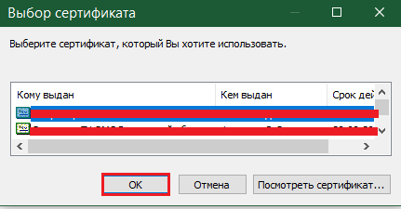

В строке «Введите пин-код» введите пароль к сертификату электронной подписи главного бухгалтера и нажмите «ОК»

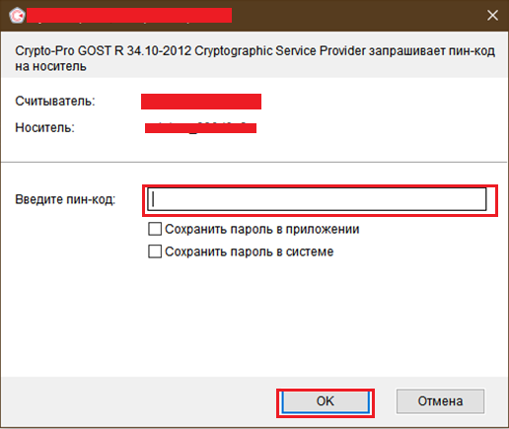

В поле «Тема» при необходимости указывается тема письма

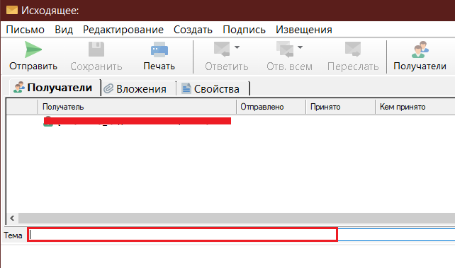

Нажмите на значок «Отправить», чтобы отправить письмо

